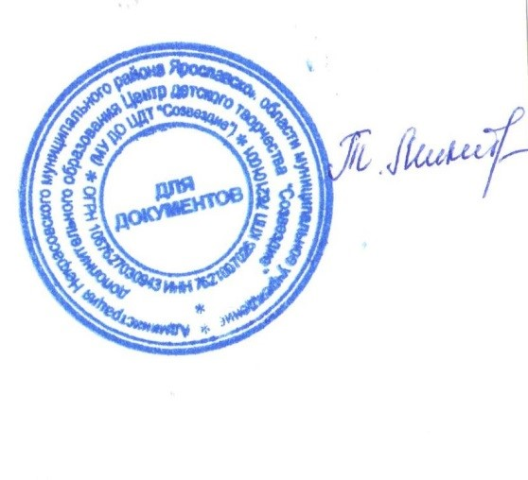
УТВЕРЖДАЮ:
Директор МУ ДО ЦДТ «Созвездие»
________________ Т.В. Микитюк
«09» января 2017 года
Приказ от 09.01.2017 г. № 1/12

ПРАВИЛА ПОВЕДЕНИЯ ОБУЧАЮЩИХСЯ
муниципального учреждения дополнительного образования Центр детского творчества «Созвездие»
1.Общие положения
1.1. Настоящие Правила поведения обучающихся муниципального учреждения дополнительного образования Центр детского творчества «Созвездие» (далее по тексту ЦДТ, Центр) разработаны в соответствии с Конвенцией ООН о правах ребёнка, Конституцией Российской Федерации, Федеральным Законом от 29.12.2012 № 273-ФЗ «Об образовании в Российской Федерации», Постановлением Главного государственного санитарного врача Российской Федерации "Об утверждении СанПиН "Об утверждении СанПиН 2.4.4.3172-14 «Санитарно-эпидемиологические требования к устройству, содержанию и организации режима работы образовательных организаций дополнительного образования детей» от 04.07.2014 № 41.
1.2. Правила регламентируют права и обязанности обучающихся Центра, их ответственность, определяют принципы совместной деятельности обучающихся и других участников образовательного процесса.
1.3. Правила определяют основные нормы и правила поведения обучающихся в период обучения в ЦДТ: во время занятий, перерывов, массовых мероприятий в пределах Центра и на его территории, применения мер дисциплинарного взыскания.
1.4. Правила способствуют поддержанию порядка в Центре, основанного на сознательной дисциплине и демократических началах организации образовательной деятельности.
1.5. Настоящие Правила распространяются и доводятся до сведения всех обучающихся и являются обязательными для исполнения. Вступают в силу с момента их утверждения в директором Центра и действует бессрочно, до замены их новыми Правилами.
2. Права и обязанности обучающихся
2.1. Права и обязанности обучающихся, предусмотренные законодательством об образовании и настоящими Правилами, возникают у лиц, принятых на обучение в ЦДТ.
2.2. Обучающимся предоставляются права на:
2.2.1. Получение общедоступного и бесплатного дополнительного образования.
2.2.2. Выбор объединения, осуществляющего образовательную деятельность.
2.2.3. Предоставление условий для обучения с учётом особенностей их психофизического развития и состояния здоровья.
2.2.4. Обучение в пределах осваиваемой дополнительной общеобразовательной общеразвивающей программы в порядке, установленном локальными нормативными актами ЦДТ.
2.2.5. Уважение человеческого достоинства, защиту от всех форм физического и психического насилия, оскорбления личности, охрану жизни и здоровья.
2.2.6. Свободу совести, информации, свободное выражение собственных взглядов и убеждений.
2.2.7. Перевод на обучение по другой дополнительной общеобразовательной общеразвивающей программе.
2.2.8. Ознакомление со свидетельством о государственной регистрации, с Уставом, лицензией на осуществление образовательной деятельности, с учебной документацией, другими документами, регламентирующими организацию и осуществление образовательной деятельности в Центре.
2.2.9. Бесплатное пользование информационными ресурсами, учебной базой Центра.
2.2.10. Развитие своих творческих способностей и интересов, включая участие в конкурсах, олимпиадах, выставках, смотрах, спортивных и других массовых мероприятиях.
2.2.11. Поощрение за успехи в учебной и творческой деятельности.
2.2.12. Иные права, не предусмотренные настоящими Правилами, устанавливаются Федеральным законом от 29.12.2012 № 273-ФЗ «Об образовании в Российской Федерации» и иными нормативными правовыми актами Российской Федерации.

2.3. Обучающиеся обязаны:
2.3.1. Добросовестно осваивать дополнительную общеобразовательную программу, посещать предусмотренные учебным планом учебные занятия.
2.3.2. Выполнять требования Устава ЦДТ, правил внутреннего распорядка и иных локальных нормативных актов по вопросам организации и осуществления образовательной деятельности.
2.3.3. Заботиться о сохранении и укреплении своего здоровья, стремиться к нравственному, духовному и физическому развитию и самосовершенствованию.
2.3.4. Уважать честь и достоинство других обучающихся и работников Центра, не создавать препятствий для получения образования другими обучающимися.
2.3.5. Соблюдать технику безопасности.
2.3.6. Бережно относиться к имуществу ЦДТ.
2.3.7. Иные обязанности обучающихся, не предусмотренные настоящим Правилами, устанавливаются Федеральным законом от 29.12.2012 № 273-ФЗ «Об образовании в Российской Федерации» и иными нормативными правовыми актами Российской Федерации.

3. Общие правила поведения до и во время занятий
3.1. Обучающиеся приходят на занятия за 10-15 минут до начала занятий.
3.2. При посещении занятий обязательно наличие сменной обуви.
3.3. Не разрешается нахождение в помещениях Центра обучающихся в верхней одежде.
3.4. Обучающимся запрещается брать ключи от кабинетов.
3.5. Во время занятия нельзя шуметь, отвлекаться самому и отвлекать других обучающихся от занятий посторонними разговорами, играми; пользоваться переговорными устройствами записывающей и воспроизводящей аудио - и видеоаппаратурой, мобильными телефонами, плеерами, и другими, не относящимися к занятию делами.
3.6. Выходить во время занятий из учебного кабинета без разрешения педагога дополнительного образования запрещается.
3.7. Обучающиеся ведут себя в Центре дисциплинированно.
3.8. В ЦДТ нельзя приносить ценные предметы, сохранность которых обучающийся не может обеспечить самостоятельно. Администрация Центра не несет ответственности за сохранность ценных вещей.

4. Порядок применения к обучающимся мер дисциплинарного взыскания
4.1. Меры дисциплинарного взыскания применяются за неисполнение или нарушение Устава ЦДТ, Правил поведения обучающихся, и иных локальных нормативных актов по вопросам организации и осуществления образовательной деятельности.
4.2. За совершение дисциплинарного проступка обучающийся может быть отчислен из состава обучающихся Центра.

